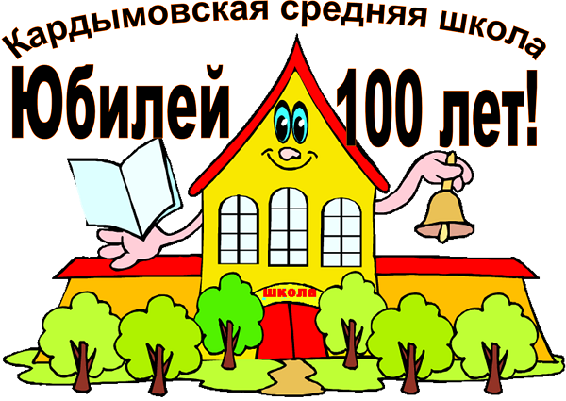
Мероприятия на 27 и 28 октября 2015г.
(открытые внеклассные мероприятия и уроки)

27 октября ( день открытых мероприятий)
Начальная школа (2 – 4 уроки) с 10.00 до 12.40
Класс | Вид мероприятия | Название мероприятия | Учитель
2Б | в/д «В мире книг» | «Хорошо и плохо в произведениях В. Осеевой» | Караман И.С.
4А | в/д «В мире слов» | «Многозначность слов» | Морковкина Н.В.
4Б | в/д «Театрал» | Спектакль | Новикова Т.В.

Основная и средняя школа (3 – 5 уроки) с 11.00 до 13.45
Класс | Вид мероприятия | Название мероприятия | Учитель
4-11 | Внекл. мероприятие | «Взрослые и дети» (спортивные соревнования) | Баранова Е.В.
7Б | Классный час | «Красная книга Смоленской области» | Баранова М.А.
7А | Классный час | «Курение – «за» или «против»» | Агеева Л.В.
 | Мастер-класс для педагогов и гостей | Батик | Николаенкова Т.П.

28 октября ( день открытых уроков)
Начальная школа (2 – 4 уроки) с 10.00 до 12.40
Класс | Учебный предмет | Тема урока | Учитель
3А | Математика | Решение задач. Смысл деления. | Сундукова Л.Н.
3Б | Литературное чтение | Тайное становится явным. В. Драгунский | Внученкова С.В.
2А | Окружающий мир | Моя семья в истории Кардымовской школы (защита проекта) | Пономарева О.И.

Основная и средняя школа (3 – 5 уроки) с 11.00 до 13.45
Класс | Учебный предмет | Тема урока | Учитель
8А | Математика | Площадь параллелограмма | Качур Н.А.
7Б | География | Африка. Географическое положение. | Полуэктова Е.А.
6Б | География | Изображение на физических картах высот и глубин | Терещенкова С.Н.
6Б | Математика | Решение задач по теме «Сложение и вычитание смешанных чисел» | Серкова Е.П.
10 | Биология | Строение клетки, органоиды и их функции | Ефимова Л.В.
8Б | Физика | Кипение. Удельная теплота парообразования и конденсации | Хмызова Н.И.
7А | Русский язык | Гласные и согласные в корнях и в суффиксах слов | Кунцевич Г.В.
7Б | Английский язык | Самое важное средство связи (разговор по телефону) | Назинцева С.Н.

